一、小贤才视频面试操作说明
1.学生在微信小程序里搜索“小贤才”，点进去后可搜索任意公司或从招聘会里选择企业。
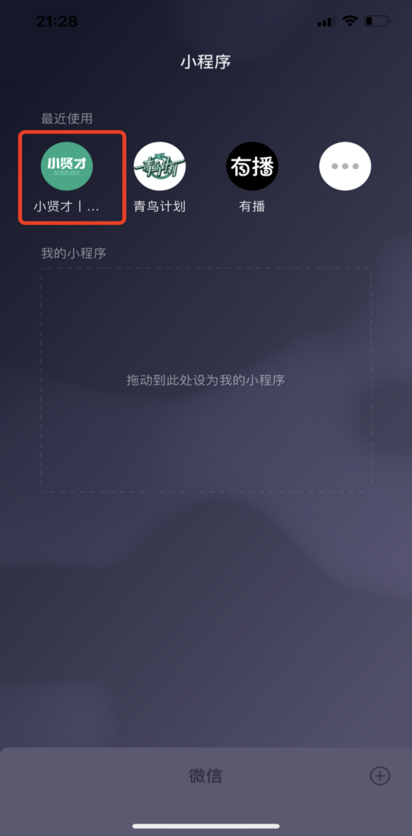

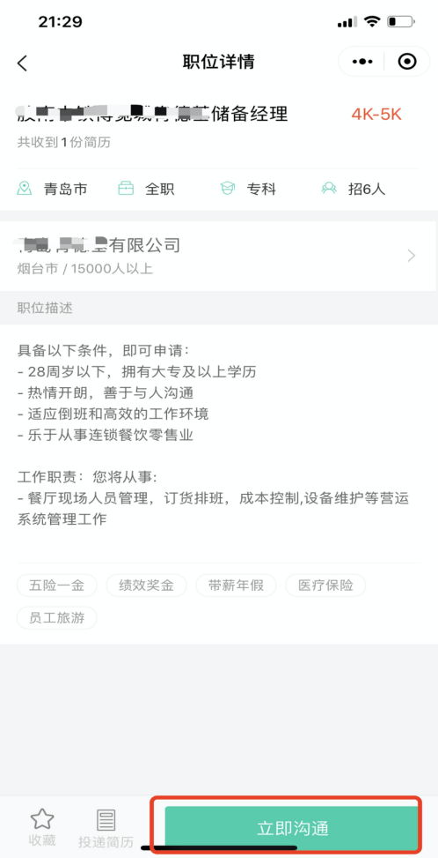
2.点进意向职位后，点击立即沟通，首次使用需允许摄像头、麦克风权限，必备条件：学生和企业均需停留在双方的聊天页面。
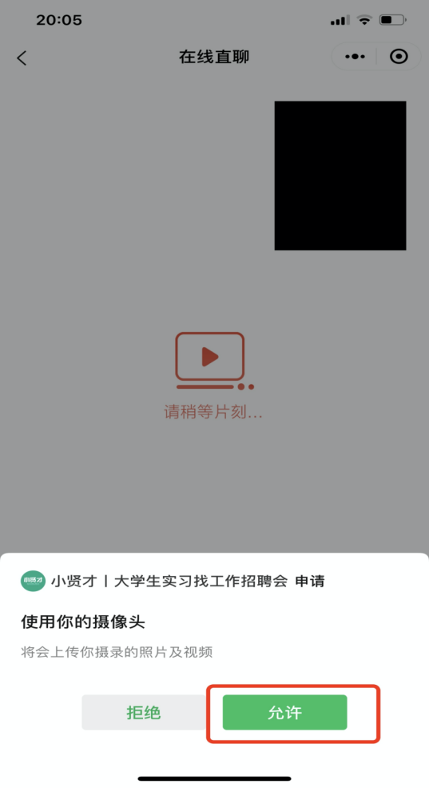

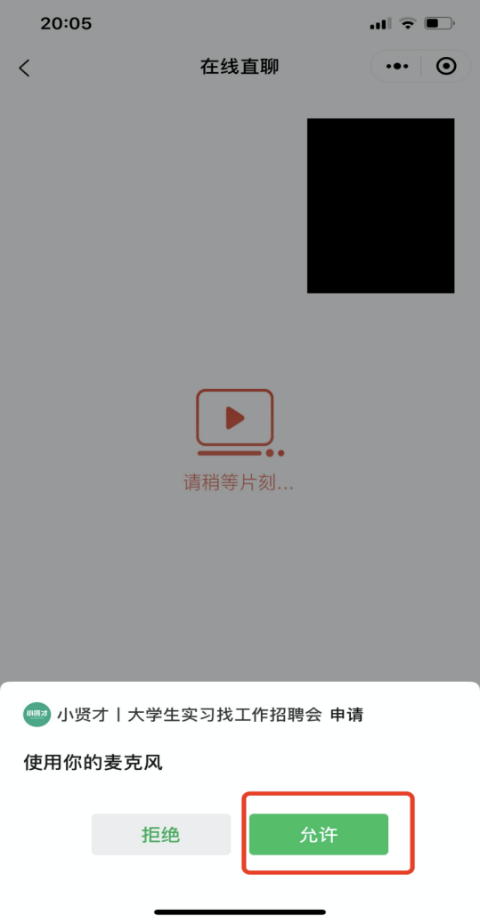
3.点击页面左下角的摄像头图标，进入视频模式。
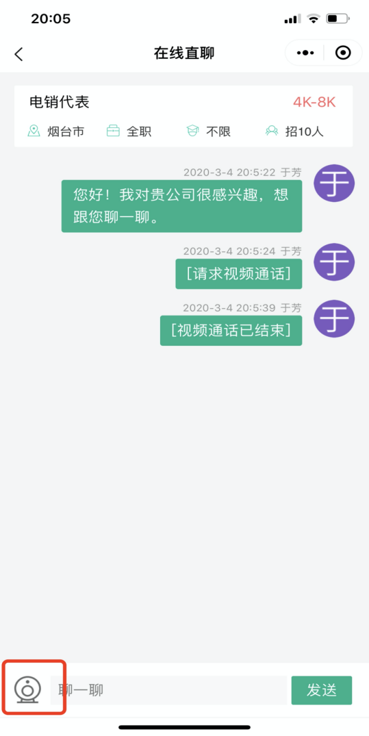

注：视频通话每次时长不受限制。双方均可对视频进行挂断、拒绝、发起等。只能1V1，不可同时与多个学生/企业面试等。由于网络等原因，可能存在接不通的情况，请重新连接视频通话后再试。

二、学生在线直聊说明
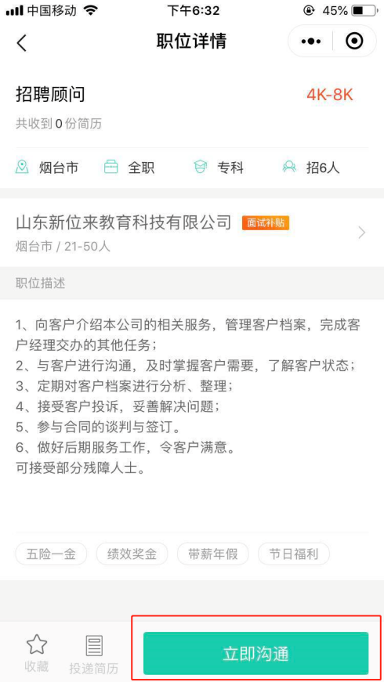
1、学生可通过小程序，登录之后，对意向职位通过线上，和HR直接沟通
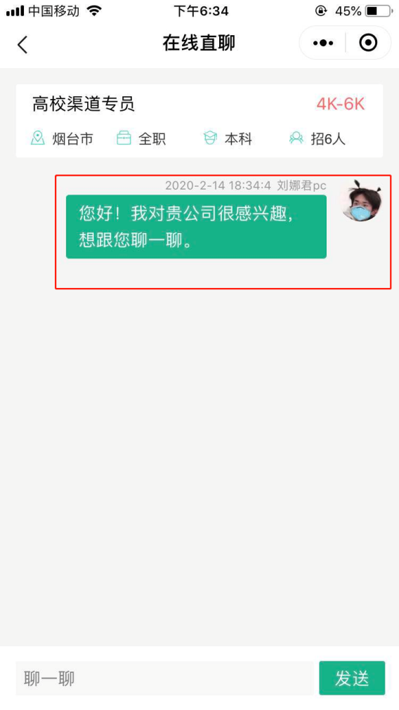
学生点击【立即沟通】按钮后，系统将自动给此企业发送一条打招呼

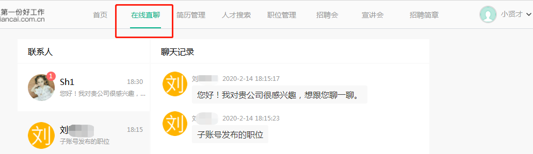
2、同时，企业端也将收到消息，可通过企业后台-在线直聊进行查看、回复等。

学生端会话列表展示：
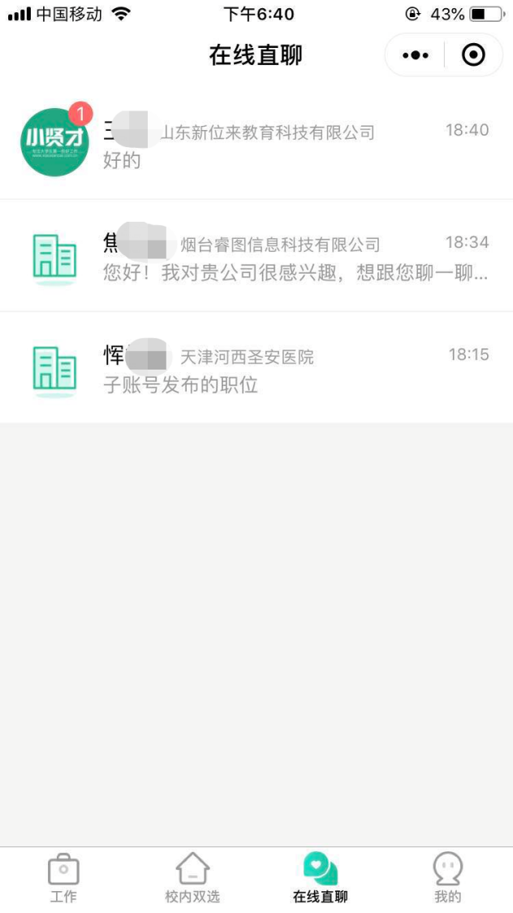

注：1、会话保存时长跟会话最后一条消息保存时长一致，消息默认保存7天，即会话默认保存7天；
2、学生-小程序端输入框中限制最多输入1000字。

